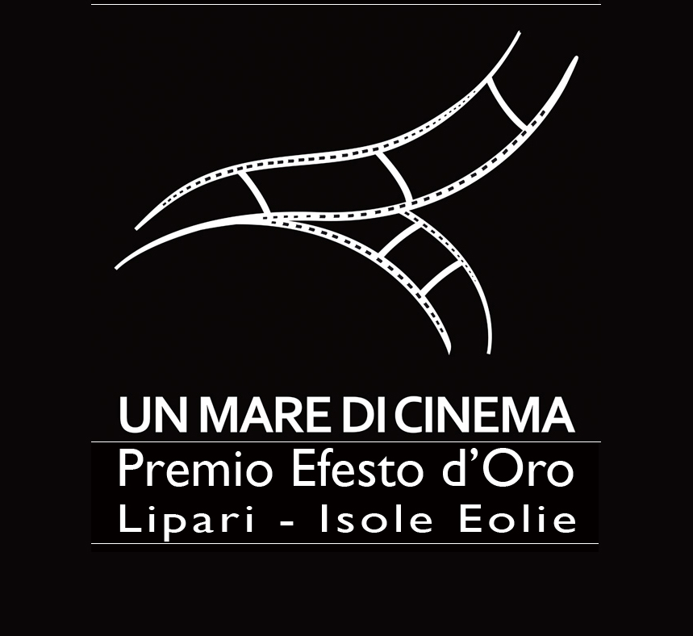



COMUNICATO STAMPA
DOMENICA 5 SETTEMBRE, ORE 16.00
APERITIVO EOLIANO AL 67° FESTIVAL DEL CINEMA DI VENEZIA
Il festival “Un Mare di Cinema – Premio Efesto d’Oro” (Lipari – Isole Eolie) nel cuore del cinema italiano ed internazionale.

Si è svolto domenica 5 settembre l’incontro, organizzato dal festival “Un Mare di Cinema – Premio Efesto d’Oro” (Lipari – Isole Eolie) nella prestigiosa cornice dello spazio CinecittàLuce accolto all’Hotel Excelsior del Lido di Venezia. Un incontro fortemente voluto dal direttore artistico, Giuseppe Ministeri, e accompagnato dall’immancabile degustazione dei prodotti eoliani di eccellenza enogastronomia. Il Centro Studi di Lipari, seppure fisicamente assente, non ha voluto mancare l’importante occasione per salutare e ringraziare i presenti con una comunicazione del Presidente Nino Saltalamacchia; inoltre la folta delegazione siciliana di rappresentanti del mondo del cinema e delle istituzioni delegate alla promozione della settima arte ha contribuito ad un pregnante momento di riflessione sul ruolo del festival, e dei festival, come strumento di valorizzazione di un territorio. Erano presenti: Giuseppe Ministeri (Direttore Artistico), Mariano Bruno (Sindaco di Lipari), Luciano Sovena (AD CinecittàLuce), Fabrizio Maffei (Direttore Relazioni Esterne RAI), Salvatore Pecoraro (Cinesicilia).
L’incontro è stata anche l’occasione per annunciare, e presentare, la neonata join venture tra il festival “Un Mare di Cinema – Premio Efesto d’Oro” e la compagnia aerea Eagles Airlines SpA, presente all’incontro veneziano, grazie alla quale il festival potrà beneficiare di un ulteriore ed efficace “strumento di collegamento” tra la Sicilia e l’Europa.
Il direttore artistico ha descritto le più importanti innovazioni che il festival porterà alla prossima edizione (luglio 2011) ed ha raccolto la conferma della collaborazione culturale ed organizzativa di Raicinema e di CinecittàLuce, già illuminati e lungimiranti partner del festival.
Con l’intervento di diversi operatori culturali del mondo del cinema presenti nell’elegante spazio allestito come omaggio al cinema italiano a Venezia, il dibattito ha potuto affrontare disparati temi del complesso insieme di esigenze ed opportunità che rappresentano i festival cinematografici, con particolare attenzione a quanto offerto dalla Provincia Regionale di Messina, ente sostenitore dell’iniziativa.
Ufficio Stampa
Un Mare di Cinema

